Cobertura distrital del Servicio de Cuidado Diurno en Amazonas
Resumen ejecutivo · Corte agosto 2026 · Elaborado por Cynthia Cevallos · 13 de octubre de 2026
⚠ HALLAZGO PRINCIPAL: atendemos en un distrito marcado como NO focalizado
El distrito de Bagua (provincia de Bagua) figura como NO focalizado y es el segundo distrito con más usuarios de Amazonas: 200 niñas y niños (19.3% del total), 6 locales y 36 actores comunales, en los Comités de Gestión Gotitas de Amor y El Rebaño de Jesús. Se requiere verificar si existe una excepción vigente o un error en alguno de los dos registros.

1,035 | 12 | 40 | 199 | 10 de 84
usuarios | Comités de Gestión | locales (CIAI) | actores comunales* | distritos con cobertura
* Madres Cuidadoras (171), Madres Guía (2) y Guías de Familia (26).
1. Hallazgos principales
- Baja cobertura territorial: solo 10 de los 84 distritos de Amazonas (11.9%) tienen usuarios del SCD; 74 distritos no tienen cobertura.
- Dos provincias sin ningún distrito atendido: Luya (23 distritos) y Rodríguez de Mendoza (12 distritos).
- Alta concentración: Bagua Grande (268 usuarios) y Bagua (200) reúnen el 45% de los usuarios. Utcubamba es la provincia con mayor cobertura (4 de 7 distritos).
- Focalización: Bagua, el segundo distrito con más usuarios, figura como NO focalizado. Para los otros 9 distritos atendidos no hay dato de focalización.
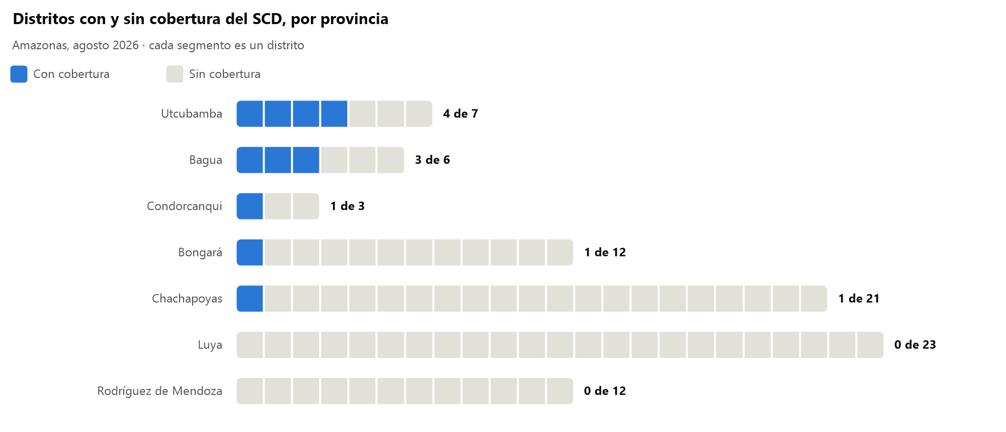
Gráfico 1. Fuente: Padrón SCD agosto 2026; universo de distritos según ubigeo INEI. Elaboración propia.
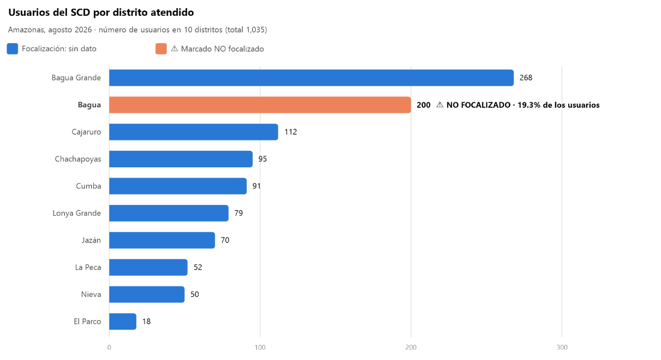
Gráfico 2. Fuente: Padrón SCD agosto 2026; archivo Distritos Focalizados. Elaboración propia.
2. Interpretación
- La cobertura del SCD se concentra en el norte del departamento (Utcubamba y Bagua) y en capitales de provincia.
- «Sin cobertura» significa sin usuarios del Servicio de Cuidado Diurno: el análisis no incluye el Servicio de Acompañamiento a Familias (SAF), por lo que no equivale a ausencia de Cuna Más.
- El caso de Bagua puede deberse a un servicio que se mantiene fuera de la focalización vigente o a un dato que hay que corregir. Con la información disponible no es posible determinarlo.
3. Recomendaciones
- Verificar el caso de Bagua con el área de focalización y documentar la decisión (mantener, regularizar o corregir el registro).
- Completar el archivo de distritos focalizados con los 84 distritos, cada uno con ubigeo, provincia y condición SÍ/NO, para poder hacer un cruce completo.
- Medir la brecha real: incorporar el padrón SAF y la población de 6 a 36 meses por distrito, y priorizar los distritos focalizados sin cobertura.
- Replicar el análisis con el padrón nacional una vez validado el método con este corte de prueba.
Anexo. Distritos sin cobertura del SCD (74)
Provincia | Sin cobertura | Distritos
Chachapoyas | 20 de 21 | Asunción, Balsas, Cheto, Chiliquín, Chuquibamba, Granada, Huancas, La Jalca, Leimebamba, Levanto, Magdalena, Mariscal Castilla, Molinopampa, Montevideo, Olleros, Quinjalca, San Francisco de Daguas, San Isidro de Maino, Soloco, Sonche
Bagua | 3 de 6 | Aramango, Copallín, Imaza
Bongará | 11 de 12 | Jumbilla, Chisquilla, Churuja, Corosha, Cuispes, Florida, Recta, San Carlos, Shipasbamba, Valera, Yambrasbamba
Condorcanqui | 2 de 3 | El Cenepa, Río Santiago
Luya | 23 de 23 | Todos: Lamud, Camporredondo, Cocabamba, Colcamar, Conila, Inguilpata, Longuita, Lonya Chico, Luya, Luya Viejo, María, Ocalli, Ocumal, Pisuquía, Providencia, San Cristóbal, San Francisco del Yeso, San Jerónimo, San Juan de Lopecancha, Santa Catalina, Santo Tomás, Tingo, Trita
Rodríguez de Mendoza | 12 de 12 | Todos: San Nicolás, Chirimoto, Cochamal, Huambo, Limabamba, Longar, Mariscal Benavides, Milpuc, Omia, Santa Rosa, Totora, Vista Alegre
Utcubamba | 3 de 7 | El Milagro, Jamalca, Yamón
Fuentes y notas
- Padrón de Usuarios del Servicio de Cuidado Diurno, agosto 2026. Fuente declarada en el archivo: Módulo PSCNP y Sistema Integrado. Archivo SCD_202608_PADRON_AGOSTO_2026_v1.xlsx: extracto de prueba de la UT Amazonas, 1,035 registros (el padrón original consigna 64,871).
- Universo de distritos: códigos de ubigeo del INEI (84 distritos, 7 provincias), obtenidos del conjunto abierto «ubigeo-peru-aumentado» (J. M. Castagnetto, GitHub), que compila las tablas del INEI. Es una fuente secundaria, contrastada con la cifra de la PCM (84 distritos) y con los ubigeos del padrón.
- Focalización: archivo DISTRITOS FOCALIZADOS.xlsx (1 registro: Bagua = NO focalizado). Los distritos que no figuran se consideran «sin dato».
- Notas: los distritos se asignan según la ubicación del local. Las Guías de Familia se cuentan por actividad registrada y se asignan a un solo distrito con una regla provisional. Este documento no contiene datos personales.

